简书链接 http://www.jianshu.com/writer#/notebooks/10224295/notes/13393381
1.本周学习到的东西
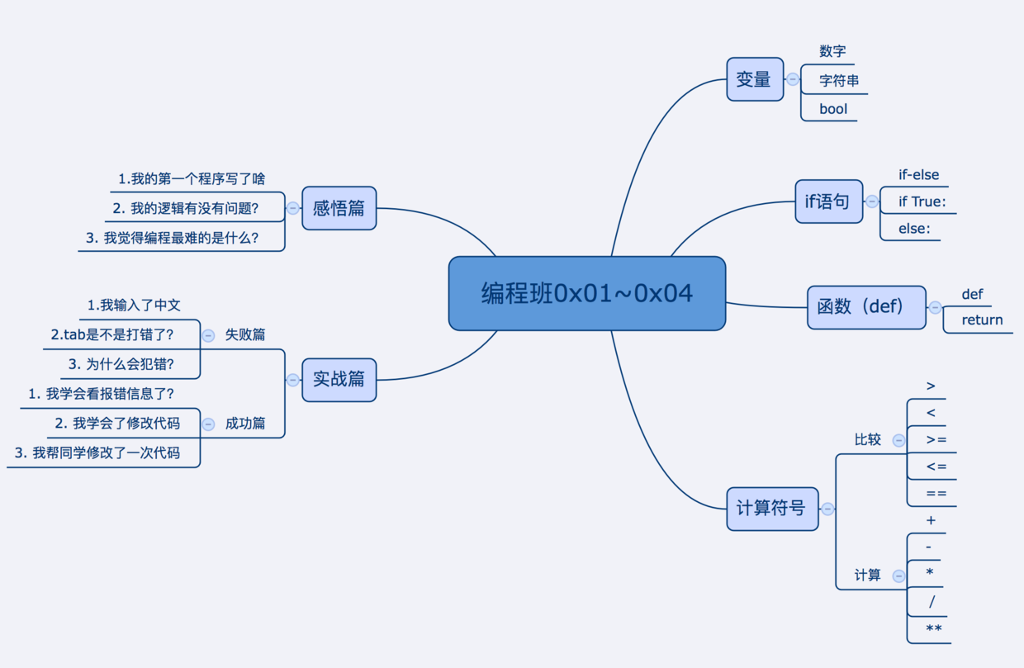
mindmap（引用）
number
str
bool
< > <= >= == % / *
if
for
list
enumerate
def
return
print
2.本周编程中所犯的错误以及思维过程
1）我在写return时不明白它管的范围，不知道放在代码块的哪个位置，实际上它有”到我这里为止，后面不运行了“的意思
2）我在写return时认为它用来循环变量，和java中的while循环语句相似，实际上它起了在几个代码块之间“传递”的作用
依然不懂的问题：
1）这段代码的具体作用
def print_list(lst):
for lst_item in lst:
print ' %s '% (lst_item)
3.本周学到的对于之后几周学习指导意义的方法
1）目前处在依葫芦画瓢阶段，接下来的模仿希望能在捋顺逻辑的前提下进行，看老师的讲解前先想一想，自己会如何调用编程语言，而不是停留在学习新知识表明，满足于跑通代码即可
2）尝试耐心理解报错的语句，打消“不求甚解”的念头
3）看教程！看教程！看教程！

